Использование вокальной импровизации
на музыкальных занятиях в ДОУ
Музыкальный руководитель
высшей квалификационной категории
Шабанова Алла Анатольевна
МАДОУ «Детский сад №130»
город Рязань

Задача развития творческого воображения в музыкальном воспитании дошкольников наделена целой гаммой практических решений. Источником для самостоятельной оригинальной творческой деятельности является вовлеченность ребенка в создание новых, незнакомых ранее, действий и образов. Способность придумывания нового включают в себя накопленный опыт и умение переломить стереотипы. Поэтому при организации занятий с детьми важно сочетать познавательную и исследовательскую деятельность.
Для решения задачи общения воспитанников используется совместное музицирование – игра на детских музыкальных инструментах или пение хором. Скромный и застенчивый ребенок получит возможность в этот момент почувствовать себя частью чего- то большого и важного, тем самым сможет побороть свои комплексы.
Поистине, одним из самых любимых детьми видов музыкальной деятельности является пение. Постепенно, в процессе работы над песней, у дошкольников формируется умение различать изменения в музыке – ритмические, тембровые, высотные.
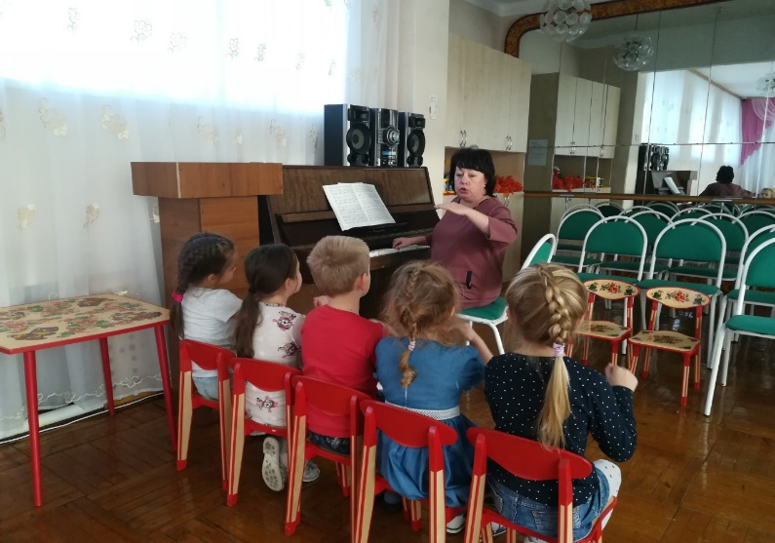
Эмоциональная отзывчивость ребенка на музыку напрямую связана с теми чувствами, которые он испытывает. Поэтому так важно создавать все необходимые условия для самовыражения каждого ребенка. В решении этой задачи важную роль играет вокальная импровизация. Ведь в ней дошкольник не должен прислушиваться и подстраиваться под пение других детей, он не боится спеть не чисто, ведь это его мелодия, он сам ее придумал.
Импровизационное творчество у ребенка не может возникнуть само по себе. Основой песенной импровизации являются музыкальный слух, восприятие музыки. А также умение ребенка изменять и создавать что то новое.
К импровизации мелодий относятся следующие игры и задания.
«Музыкальный разговор». Педагог пропевает вопрос, ребенок старается спеть ответ.
Как правило, начинается песенная импровизация с пропевания своего имени, имени друзей. Позже можно пропеть имя педагога, а это уже сложнее.
«Музыкально-дидактические игры». Задание – придумать мимику, жесты какому- либо образу и сочинить для него песню с характерным тембром.
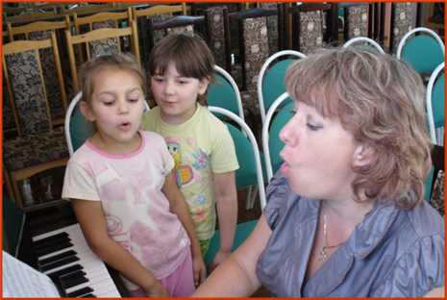
Важную роль играют «Речевые игры». Что бы получилось стихотворение или песня, надо добавить слово или целую строчку, которая подходит по ритму.
«Музыкальная сказка». Взрослый исполняет музыкальную сказку, по ходу сюжета задает детям вопросы. Воспитанники отвечают попевками, без музыкального сопровождения.
«Придумай музыку к стишку». Сначала педагог знакомит детей с содержанием произведения, поясняет образные слова и выражения. На этом этапе важна выразительность чтения и заучивание наизусть. Это могут быть, например, стихи А.Барто. Следующий этап – выразительное чтение с детьми с правильной расстановкой акцентов. Далее дети предлагают свои мелодии для стишка.
«Колыбельная». Это задание формирует у дошкольников чувство ритма, ладовое чувство. Педагог в беседе с воспитанниками поясняет, что мелодия колыбельной не должна быть быстрой и громкой. Предлагает поиграть в «Цепочку», когда каждый пробует сочинить свою короткую мелодию на заданный текст (такта).
Постепенно задания усложняются. Сложная, но очень интересная игра «Мы – композиторы». Детям предлагается сочинить мелодию на слог «ля», со своим ритмическим рисунком, исполненном на нетрадиционных шумовых и музыкальных инструментах. Это могут быть колыбельная, плясовая, марш.
Включение приемов вокальной импровизации в музыкальные занятия создают условия, в которых все дети, даже самые застенчивые, начинают чувствовать себя раскрепощенно и уверенно. А это позволяет осуществить одну из главных задач музыкального воспитания дошкольников – развитие творческих способностей детей.

